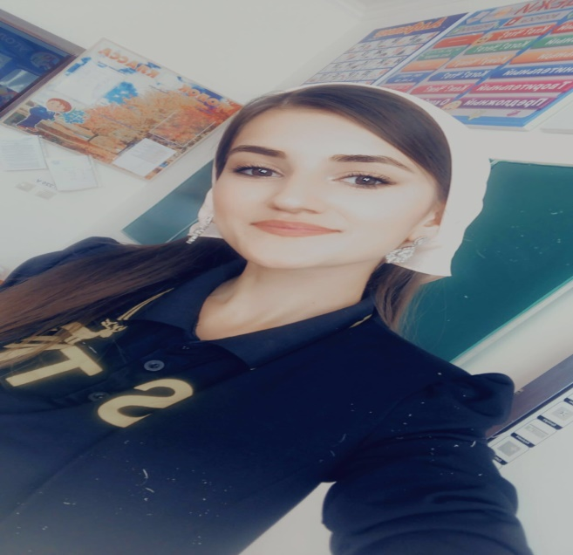
Я, Бекаева Раяна Адлановна, родилась 14 февраля 2002 года в селе Ачхой-Мартан.
Мать - Анзорова Фатима Ибрагимовна
Отец - Бекаев Адлан Гульгушевич
Училась в МБОУ «СОШ № 5 с.Ачхой-Мартан».
После окончания 9-го класса, в 2016 году, поступила в Северо-Осетинский Государственный педагогический колледж по специальности «Преподавание в начальных классах». Окончила колледж в 2020 году и сразу же приступила к работе в МБОУ «СОШ № 9 с.Ачхой-Мартан».
Домашний адрес: с. Ачхой-Мартан, ул. Эсамбаева 41.

